JADŁOSPIS 29.04 – 3.05.2024
 | poniedziałek  29.04.2024 | wtorek  30.04.2024 | środa  01.05.2024 | czwartek  02.05.2024 | piątek  03.04.2024
ŚNIADANIE | Kasza kukurydziana na mleku, pieczywo mieszane z masłem i polędwicą sopocką, ogórek małosolny | Mix płatków zbożowych na mleku, pieczywo mieszane z masłem, pasta z brokuł, sera żółtego i suszonych pomidorów |  | Płatki kukurydziane na mleku owsianym, chałka z masłem i dżemem
II ŚNIADANIE | Herbata żurawinowa  banan/jabłko | Herbatka rumiankowo -owocowa  Jabłko/banan/mandarynki |  | Herbatka miętowo-owocowa, jabłko/banan
OBIAD | Ziemniaczki z koperkiem, gulasz wieprzowy, jarzynka-szpinak, surówka-tarta rzodkiewka z jogurtem greckim | Kasza gryczana nie palona, pulpety drobiowe w sosie musztardowym, jarzynka- brukselka, surówka- roszponka,rukola z jogurtem naturalnym |  | Kasza bulgur, kotleciki wieprzowe w sosie chrzanowym, jarzynka- marchewka mini , surówka z kapusty pekińskiej i jabłka z oliwą z oliwek | 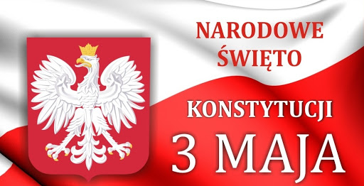
ZUPA | Zupa pomidorowa z ryżem | Kapuśniaczek z ziemniakami |  | Zupa krem z dyni z grzankami
PODWIECZOREK | Rogaliki z jabłuszkiem, herbatka ziołowa | Koktajl owocowy |  | Kisiel owocowy, biszkopty
 |  | DIETY
ŚNIADANIE | b/ml- mleko owsiane, pieczywo z masłem flora, b/gl- pieczywo bezglutenowe, pozostałe bez zmian | b/ml – pieczywo z masłem flora, pasta bez sera żółtego,  b/ml, b/gl – kaszka sinlac, pieczywo bezglutenowe |  | b/ml – masło flora
II ŚNIADANIE | bez zmian | bez zmian |  | bez zmian
OBIAD | b/ml- surówka z oliwą, reszta bez zmian | b/gl – makaron bezglutenowy, reszta bez zmian, b/ml- surówka z oliwą z oliwek |  | bez zmian
PODWIECZOREK | b/gl – rogaliki z mąki bezglutenowej | b/ml – koktajl na jogurcie kokosowym |  | b/jaj – chrupki kukurydziane
W ciągu całego dnia woda i herbatki bez ograniczeń
Informacje o składnikach alergennych użytych do przygotowania posiłków zgodnie z jadłospisem opracowano zgodnie z Rozporządzeniem Parlamentu Europejskiego i Rady (UE) nr 1169/2011 z dnia 25 października 2011 r. w sprawie przekazywania konsumentom informacji na temat żywności (…).
Alergeny: Mleko (z laktozą), pochodne mleka, Gluten (pszenica, żyto, jęczmień), Jajka, Seler, Ryba
Kaloryczność posiłków żłobka to 750kcal realizowana w 4 posiłkach podawanych dzieciom: Śniadanie, II śniadanie, obiad i podwieczorek. Gramatury posiłków są odpowiednie do grupy wiekowej 1-3 i zgodne z Ustawą z dnia 7 lipca 2017r.
Sporządził: Dorota Kołacz Zatwierdził: mgr Monika Poszytek
Starsza Pielęgniarka Żłobka Dyrektor Żłobka Miejskiego Motylkowy Świat

